附件一：“中英国际总裁（CEO）战略管理游学班”背景介绍
剑桥大学是世界著名学府 剑桥大学成立于1209年，八百年的经典历史，先后孕育了六位国家元首，七十二名诺贝尔奖得主和无数业界精英，岿然屹立于世界顶尖学府之列。
人力资源和社会保障部职业技能鉴定中心，是国家级资格鉴定单位，特别是企事业机构改革后，承担着国家重要职业资格的认证工作，是代表我国与国外职业资格鉴定交流的机构，是中国政府授权颁发职业资格证书的权威机构。
北京大学 创立于1898年，被公认为中国最高学府，也是近年来国内外各类大学排行榜中获得第一最多的大陆高校。北京大学民营经济研究院战略研究组是专业学术机构，在政府、企事业战略课题研究、战略模型建立和辅导实施等领域的研究水平处在国内领先地位。

“钻石级”师资阵容
汇聚了剑桥大学英国教官、剑桥大学香港教官、剑桥大学中国教官、北京大学教授，师资全国调配，课程体系一脉相承。

搭建顶级人脉
剑桥大学永久学籍，参加剑桥同学会，汇集剑桥大学顶级人脉圈，学员可参加由主办方组织的一年一度的赴英国剑桥大学参加颁证典礼的活动。

高品质权威证书
国家唯一引进的高级职业领导人双职业资格——国家职业资格一级、国际职业资格最高级，视各地情况，享受国家高级人才政策补贴。

课程突出实战
剑桥大学每三年对世界500强企业战略管理做一次调研，确立胜任素质模型，课程全部是小班、实战训练，课后有三个月的专家辅导，我们的理念重在学习的“习”字，目标是“会”而不只是“知道”。

品牌提升
学员企业可导入“人力资源和社会保障部职业技能鉴定中心中英项目的相关国际职业资格标准”，其所在企业可获得由“中国就业培训技术指导中心”和“人力资源和社会保障部职业技能鉴定中心”共同颁发的“中英项目国际职业资格证书实践基地”。

附件二：“中英国际（CEO）总裁战略管理游学班”课程设置
课程时间 | 课程内容
2013.10.18--20  北 京--攀登之旅 | 单元一：解读宏观经济走势、关注政策前沿信息  单元二：透彻分析经济现象、准确把握经济命脉  单元三：北京游览、观光
2013.12.20--22  三 亚--浪漫之旅 | 单元一：企业经营战略定位、模式的选择  单元二：公司治理与资本的运作，资本运营战略  单元三：三亚休闲游
2014.2.21--23  骊 山-文化之旅 | 单元一：中国传统在现代企业中的应用  单元二：为商之道与领导力提升  单元三：走进古城西安，带你梦回秦朝
2014.4.18--20  重 庆--摇滚之旅 | 单元一：伟大的CEO就是伟大的管理教练  单元二：管理教练与组织智慧、业绩倍增  单元三：重庆知名企业参观、游览
2014.6.20--22  九华山—国学之旅 | 单元一：儒家思想、修身与治世，易经与决策思想  单元二：宗教智慧—佛学与成功人生  单元三：游览佛教名山九华山，感受佛教文化
2014.8.22--24  内 蒙—释放之旅 | 单元一：人本管理决胜未来  单元二：领导者的政治情商  单元三：驰骋内蒙大草原，把酒言欢，畅谈人生
2014.10.17--19  深圳、香港--动感之旅 | 单元一：私募（PE）与企业上市  单元二：战略管理与决策艺术  单元三：深圳、香港休闲游
2014.12.19--21  昆 明—休闲之旅 | 单元一：世界经融形势与企业应对之道  单元二：国际政治与国际经济环境  单元三：赏春城美景，还心灵一份宁静
2015.3.20--22  上 海--奋进之旅 | 单元一：政治体制改革与地方经济发展  单元二：危机管理与公共关系  单元三：融入上海，品味上海
2015.5.15--17  井冈山--红色之旅 | 单元一：毛泽东战略思想与领导艺术  单元二：孙子兵法与领袖统帅之道  单元四：走进井冈山跟随毛泽东的思想一起“指点江山”
2015.7.17--19  南京大学--博爱之旅 | 单元一：确认企业战略变革的需求和管理角色  单元二：选择指定战略模型分析其与企业需求的匹配度  单元三：评估并确定战略方案、指定战略实施计划  单元四：战略的实施、监控及评估
2015.9.18--20  北京大学—求学之旅 | 单元一：带领学员根据企业经营管理的岗位国际标准，结合自身企业工作实际参与实战训练  单元二：作业辅导
2015.11中旬5天  英国剑桥大学--毕业之旅 | 单元一：中英国际总裁（CEO）在国际社会中的价值  单元二：中英战略管理模型的分析  单元三：参观英国剑桥大学，举行毕业典礼
【注：若稍有调整，以实际通知为准】

附件三：“中英国际总裁（CEO）战略管理班”照片掠影及证书样本
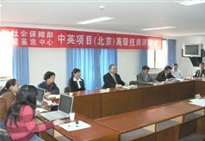
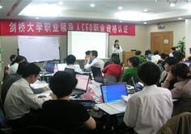

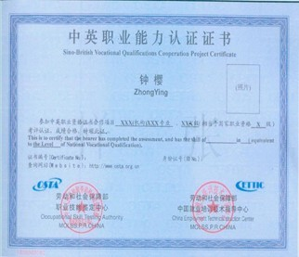
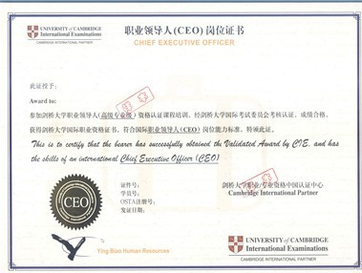
项目研讨评审会

学员上课现场
颁奖典礼后全体学员剑桥合影留念
剑桥大学职业/专业资格中国认证中心《战略管理师岗位证书》

国家人力资源和社会保障部颁发中英职业能力认证证书
国家职业资格证书
国家职业资格证书
国家职业资格证书

剑桥大学战略管理国际职业资格证书

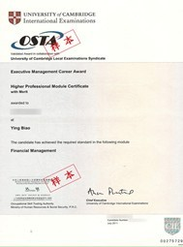
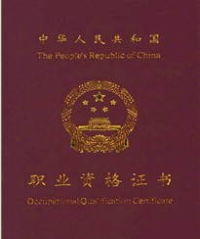

附件四：“中英国际总裁（CEO）战略管理游学班”报名表
报名审批表

学员编号： （请认真阅读招生通知后填写下表，该表复印有效）
学  员  个  人  资  料 | 姓 名 |  | 性 别 |  |  |  | 民 族
学  员  个  人  资  料 | 职 务 |  | 工作年限 |  |  |  | 学 历
学  员  个  人  资  料 | 电 话 |  | 手 机 |  |  |  | 传 真
学  员  个  人  资  料 | 身份证号 |  | E-mail
学  员  个  人  资  料 | 通信地址 | 邮编：
所在  单  位  资  料 | 单位名称
所在  单  位  资  料 | 单位性质 | □国有企业 □政府机构 □外资企业  □民营企业 □其它(请注明):
所在  单  位  资  料 | 年营业额 |  |  |  | 员工人数
所在  单  位  资  料 | 单位网址
申请人签字：  申请日期： |  |  |  | 主办单位审核意见
主办单位审核意见：

中英国际总裁（CEO）战略管理办公室审核意见：
■邮寄地址：南京市白下区中山东路472号丝绸大厦1616室
■联 系 人：肖 梅 电话： 13512533286 传真：025-83378426
E-MAIL：jsasme@163.com
■请填好此表并传真至承办单位，待资质审核通过后再办理汇款手续
■交费方式：请通过银行汇入承办单位指定帐户
账户名称：南京圆点企业管理咨询有限公司（省协会指定开户帐号）
账号：320 113 010 120 100 045 1061
开户行：江苏紫金农村商业银行城东支行

